

**ADL 30-60-120**

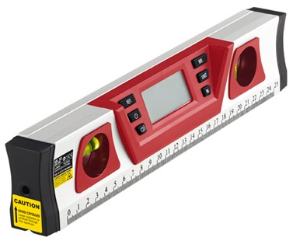

|  |
| --- |
| Technische attributen |
| Nauwkeurigheid | **± 0,1°/ 0° + 90°, ± 0,2°/ 2° + 89°** |
| Precisie-waterpas | **± 0,5° mm/m** |
| Laserklasse | **2** |
| Afmeting (L x B x H) | **300 x 33 x 60 mm** |
| Gewicht | **0,4 kg** |

|  |
| --- |
| Basisuitrusting |
| batterijen 2x AAA |  |
| Transporttas |

**Digitale waterpas**

* Digitale waterpas voor eenvoudig nivelleren
* Vertikale en horizontale waterpas
* Met puntlaser voor optische verlenging van de waterpas (30 mm)
* Hoge meetnauwkeurigheid
* Maateenheden voor hellingen mogelijk in graden, inches/voet of als percentage.
* Instelbaar display voor werken boven het hoofd
* Memory-functie voor de overdracht van hoeken
* Automatische uitschakeling na 5 minuten
* Met kalibreerfunctie
* Robuust, magnetisch aluminium behuizing met gefreesde oppervlakken
* 1/4" schroefdraadverbinding voor statieven